**Plotepjestueshmeria e shumes se shifrave te nje numri me numrin 9**

*Projekti ne lenden*

*“Programim dhe algoritma”*

***Endrit Alushaj***

*Universiteti “Hasan Prishtina” Shkenca Kompjuterike Kosove 27/12/2022*

Permbajtja

Permbajtja (2)

Kerkesat e detyres (3)

Arkitektura dhe qasja ne problem (3)

Dokumentimi teknik (Sqarimi i Kodit Burimor) (4)

Rezultati – Testimet e Aplikacionit (5)

Kerkesat e detyres

Shkruani nje aplikacion qe merr nje numer te plote nga -99.999 dhe 99.999 si vlere hyrese dhe printon(afishone) si dalje Shumen e shifrave te plota pa marr parasysh nese eshte I plotepjestueshem me 9 ose jo.

Arkitektura dhe qasja ne problem

*Ne fillim kam kerkuar nje vlere fillestare prej perdoruesit permes skanerit pastaj ate numer e kam pjestuar me 10000 dhe e kam ruajtur ne nje variabel, pastaj vleres fillestare ja kam jap mbetjen qe e jep me modul 10000, pastaj e kam perseritur kete proces me 1000,100 dhe 10, pastaj i kam mbledhur te gjitha variablat pas pjestimit te numrave dhe i kam pjestuar me modul 9.Ne fund kam shfaqur nje Boolean i cili tregon ‘true’ nese mbetja me modul 9 jep 0 dhe nese jo ateher tregon ‘false’.*

Dokumentimi teknik (Sqarimi i Kodit Burimor)

I kerkon perdoruesit nje numer mes -99,999 dhe 99,999 pastaj i mbledh shifrat e ati numri dhe shikon se a jane te plotepjestueshem me numrin 9

Rezultati - Testimet e Aplikacionit

Me lart eshte treguar momenti kur perdoruesit i kerkohet nje numer mes -99,999 dhe 99,999.

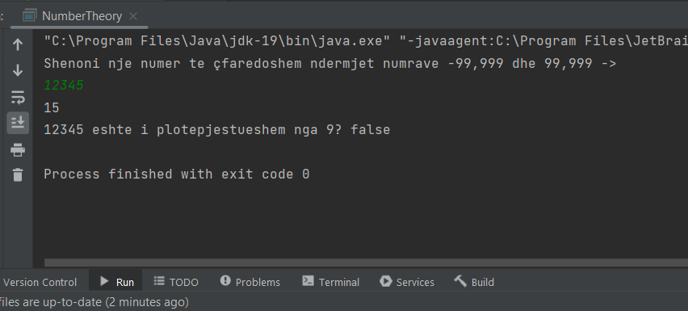

Me lart shihet qe perdoruesi ka futur vleren 12345 shuma e te cilave eshte

1 + 2 + 3 + 4 + 5 = 15 dhe pastaj shumen e tyre e ka pjestuar me 9 dhe ka treguar a eshte i plotepjestueshem ose jo.